ИНСТРУКЦИЯ ПО ЭКСПЛУАТАЦИИ

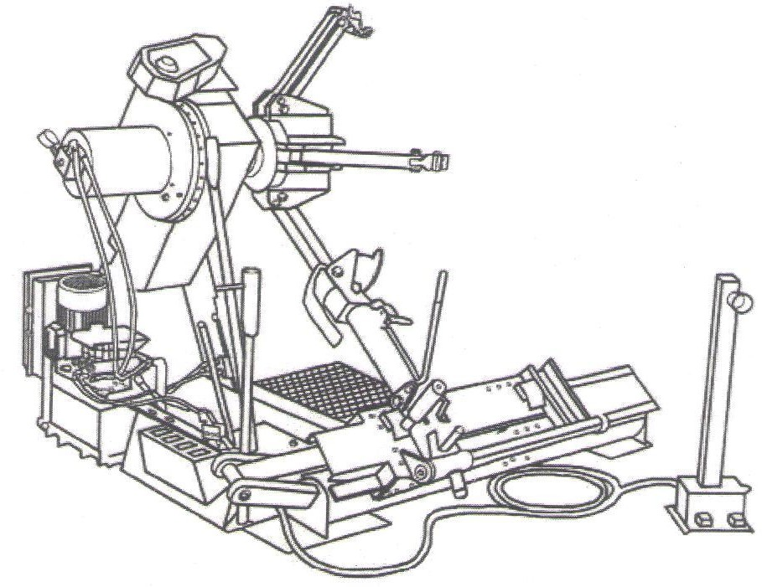

АВТОМАТИЧЕСКИЙ ШИНОМОНТАЖНЫЙ СТАНОК ДЛЯ ГРУЗОВЫХ АВТОМОБИЛЕЙ
TCS52
TS-52D

ОСНОВНАЯ ИНФОРМАЦИЯ

Данный шиномонтажный станок предназначен для демонтажа и монтажа шин грузовых автомобилей, магистральных автобусов с колесами размером 14-42 дюймов и максимальным диаметром 2300 мм.
Применение станка не по назначению запрещено. Перед началом работы следует внимательно ознакомиться с содержанием рабочей инструкции.
Компания-производитель не несет ответственность за последствия неправильной эксплуатации станка.
Хранить инструкцию следует рядом со станком, чтобы периодически к ней обращаться.

ТЕХНИЧЕСКИЕ ДАННЫЕ

Электродвигатель насоса 2,2 кВт
Редукторный двигатель 2,2 кВт
Диаметр дисков колес 14-42 дюйма
Максимальный диаметр колеса 2300 мм
Максимальная ширина обода 1050 мм
Вес (со стандартными приспособлениями) 758 кг Уровень звукового давления (во время работы) менее 70дБА

ОСНОВНЫЕ ТРЕБОВАНИЯ БЕЗОПАСНОСТИ
На станке должен работать обученный и квалифицированный персонал.
Любые модификации и конструктивные изменения, прежде всего в электрической системе станка, запрещены и служат основанием для отказа в гарантийном возмещении. Снятие или отключение защитных устройств, установленных на станке, запрещены европейскими нормами безопасности.

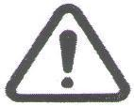
Все работы, в том числе незначительные, связанные с электрооборудованием, должны выполняться только квалифицированными сотрудниками.

ПРЕДОХРАНИТЕЛЬНЫЕ УСТРОЙСТВА
Станок оснащен следующими предохранительными устройствами для безопасной работы оператора:
- Контрольный клапан в гидравлической линии привода кулачкового зажима (в подвижном соединении, см. рис. В/1). Он предотвращает падение колеса при внезапной поломке в гидравлической линии.
- Контрольный клапан с двойным уплотнением (см. рис. В/2). Он предотвращает падение кронштейн кулачкового зажима при наличии неисправности в гидравлическом контуре.
- Редукционный клапан (с настройкой 18 мПа ± 5%) (см. рис. В/3). Ограничивает давление в гидравлическом контуре и обеспечивает нормальную работу станка.

- Автоматическое отключение при перегрузке электродвигателя насоса (в электросистеме). Исключает перегрев двигателя.
- Механическое устройство блокировки монтажной лапы (см. рис. В/4). Предотвращает перемещение монтажной лапы в нерабочее положение при снятом приспособлении.
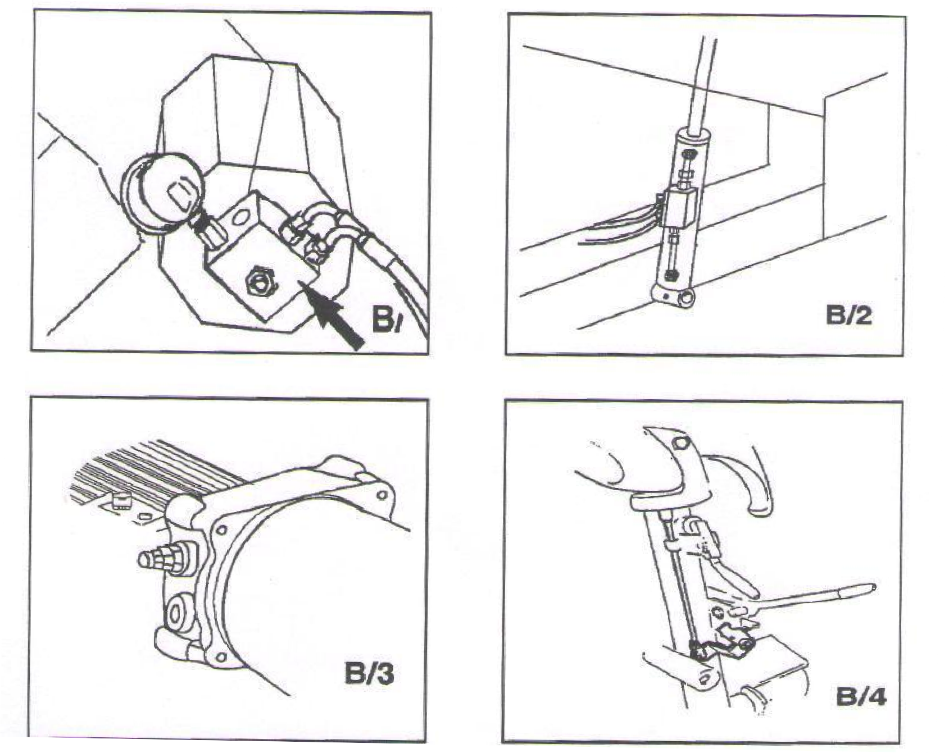

ВНИМАНИЕ!
Снятие или отключение предохранительных устройств влечет нарушение европейских требований безопасности и отказ от предоставления гарантийных обязательств и возмещения ущерба.

5. ТРАНСПОРТИРОВКА

В зависимости от пожеланий клиента станок можно транспортировать в трех вариантах упаковки:
1- В деревянной таре с паллетой. 2- На паллете.
3- Без упаковки.
В любом случае станок имеет пластиковую упаковку.
В первом и втором случаях станок необходимо поднимать с помощью погрузчика, установив его так, как показано на рисунке.
В иных случаях необходимо соблюдать инструкции «Перемещение», которые приведены в данной инструкции.
Транспортный вес станка – 740 кг.

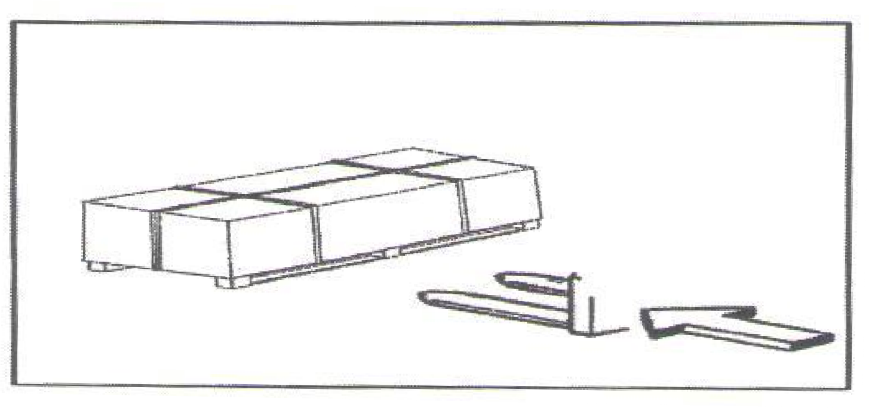
740 кг

РАСПАКОВКА

После снятия упаковочного материала следует проверить станок на наличие повреждений. Не допускать детей к упаковочному материалу во избежание несчастных случаев.
Замечание: сохранить упаковку, которую можно использовать для транспортировки станка (при необходимости).

УСТАНОВКА
Выбрать место для установки станка в соответствии с требованиями безопасности.
Пол должен быть ровным, без выбоин. В этом случае станок стоит ровно и ролики платформы свободно перемещаются.
Если предполагается работа станка вне помещения, его следует защитить от попадания дождя навесом.
Необходимо соблюдать следующие требования окружающей среды: относительная влажность 30-95% при отсутствии конденсации. Температурный диапазон: 0-55°С.

ВАЖНО!!!!
Перед началом эксплуатации необходимо слить транспортировочную жидкость и залить гидравлическое масло в гидростанцию. Емкость 20 л. В редуктор Емкость 2л).
Первая замена масла через 7 дней эксплуатации. Вторая и далее 1 раз в 3÷5мес( зависит от интенсивности эксплуатации).
Обязательно шприцевать точки смазки 1 раз в месяц.

Внимание!
Запрещена работа станка во взрывоопасной атмосфере.

ТРЕБОВАНИЯ К РАБОЧЕМУ МЕСТУ
Максимальная площадь для установки станка 2130×1730 мм при минимальном расстоянии от стен, как показано на схеме.

Внимание! Запрещено находиться в рабочей зоне посторонним лицам.
Установить специальный кронштейн (1, рис. А) для подъема станка в сборе с монтажной лапой (2, рис. А) в опущенном состоянии. Рычаги кулачкового зажима (3, рис. А) сведены и направляющая каретки монтажной лапы (4, рис. А) находится в крайнем положении.

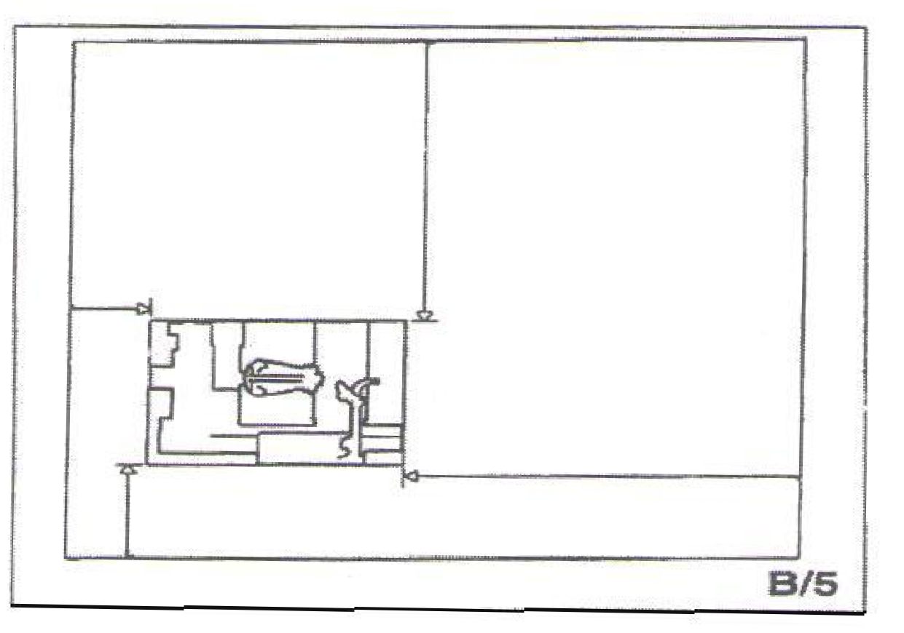Крепить станок к полу анкерными болтами в обязательном порядке не требуется, пол должен быть ровным и ролики должны свободно перемещаться.
600 мм
2500 мм
2500 мм

ЭЛЕКТРИЧЕСКОЕ ПОДКЛЮЧЕНИЕ
1000 мм

Перед выполнением электрического подключения проверить, что напряжение электрической сети соответствует указанному значению на табличке.
Следует обратить внимание, что:
- станок надежно заземлен;
- станок подключается к источнику электропитания с использованием предохранителя на 30 мА.
- Цепь электропитания должна быть защищена от перегрузок с помощью предохранителей или УЗО, как указано в таблице.

Электропитание | Номинальный ток
Электропитание | Предохранитель | Выключатель
380В – 3ф- 50/60Гц | 10А | 16А

Мощность станка указана на табличке. Проверить, что электрическая проводка соответствует электрическим характеристикам станка.

Все электротехнические работы должны выполняться квалифицированными специалистами.

Производитель не несет ответственность за последствия несоблюдения требований безопасности и других требований данной инструкции и отзывает свои гарантийные обязательства.

ПРОВЕРКА НАПРАВЛЕНИЯ ВРАЩЕНИЯ
Подключить станок к сети, включить питание (5, рис. В/7) и проверить, что направление вращения электродвигателя редуктора соответствует стрелке (6, рис. В/6).

ИДЕНТИФИКАЦИЯ

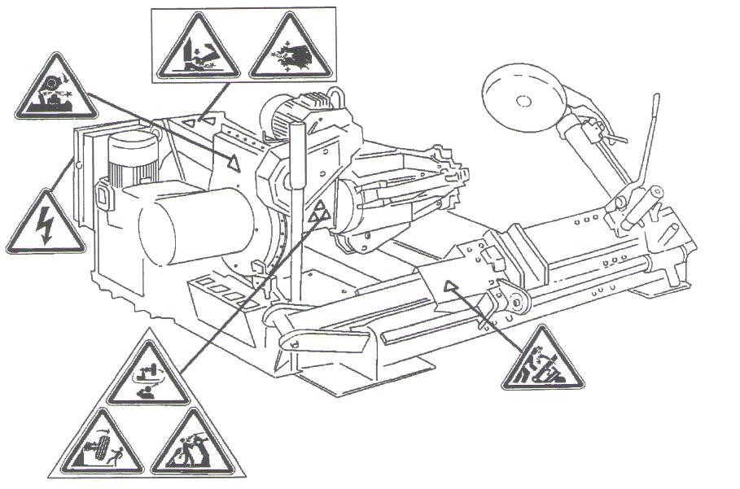

Предупреждение!
Утерянные и нечитаемые таблички следует немедленно заменить.

Нельзя размещать предметы, которые могут закрывать собой таблички.
При необходимости следует заказать таблички в соответствии с артикулом, указанным в таблице.

ОРГАНЫ УПРАВЛЕНИЯ

Подвижный пульт управления (рис. с) позволяет оператору работать в любом положении относительно станка. Пульт оснащен следующими органами управления:
- рычаг управления (8, рис. 6.2) в положении а поднимает держатель кулачкового зажима и в положении b опускает его. В положении с перемещает монтажную лапу, в положении d смещает кулачковый зажим и монтажную лапу.
Замечание: в целях защиты монтажного приспособления в положении с предусмотрено отверстие (маркер положения).
- Переключатель зажима (9, рис. 6.2) в верхнем положении разводит рычаги самоцентрирующегося кулачкового зажима (ФИКСАЦИЯ), в нижнем положении сводит рычаги самоцентрирующегося кулачкового зажима (НЕЗАФИКСИРОВАНО).

- Педаль (10, рис. с) при нажатии с левой или правой стороны включает вращение зажима в направлении, указанном стрелкой на педали.
Замечание: все органы управления очень чувствительны и небольшие вибрации станка могут влиять на точность работы.
Станок также оснащен:
- рычагом (15, рис. d) для перемещения монтажной лапы (14, рис. 4) в нерабочее положение и наоборот;
- рукояткой (19, рис. d) для переключения режимов: включения диска отрыва борта (17, рис. d) или монтажной лапы (18, рис. d).

РАБОЧЕЕ ПОЛОЖЕНИЕ
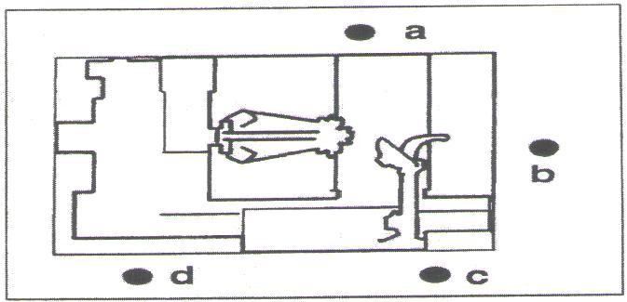

На рисунке представлены различные рабочие положения (А, В, С, D) в соответствии с порядком эксплуатации станка.
Они используются в процессе контроля точности, скорости и безопасности работы станка.

Подъем или опускание рычага сводит или разводит кулачки зажима, поэтому существует опасность попадания предметов в зону действия зажима. Необходимо соблюдать инструкции и не помещать предметы в зону действия зажима.

КОНТРОЛЬНЫЕ ПРОВЕРКИ

Перед началом работы на станке необходимо выполнить несколько проверок.
Внимание! Следующие операции следует выполнять в нерабочем положении монтажной лапы.
С помощью рычага (15, рис. d) перевести монтажную лапу в нерабочее положение.

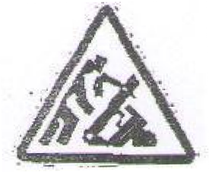
Внимание! Нельзя приближаться близко монтажной лапе при ее перемещении.

- Перевести рычаг (8, рис. с) в верхнее положение (а): держатель кулачкового зажима (2, рис. а) поднимается, перевести рычаг вниз (b): держатель кулачкового зажима опускается. Перевести рычаг влево (с): каретка и подвижная платформа (13, рис. d) перемещаются в направлении кулачкового зажима (3, рис а), перевести рычаг вправо (d), каретка и платформа должны сдвинуться в направлении, противоположном кулачковому зажиму.

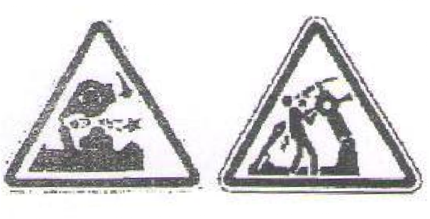
Опасность!
При опускании держателя кулачкового зажима вниз существует опасность защемления. Избегать попадания предметов в рабочую зону держателя.

- Повернуть рычаг переключателя (9, рис. с) вверх: рычаги кулачкового зажима (2, рис. а) разводятся, перевести рычаг переключателя вниз, рычаги зажима сводятся.

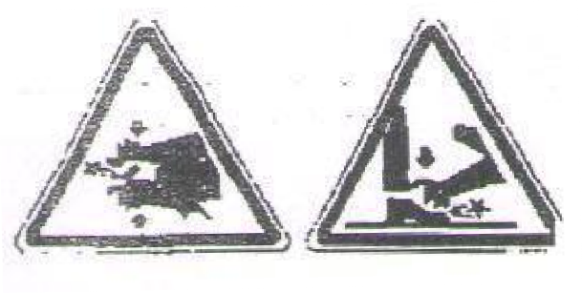
Опасность!
При раскрывании и закрывании рычагов кулачкового зажима существует опасность защемления. Избегать попадания предметов в рабочую зону.
- Нажать правую педаль (10, рис. с): кулачковый зажим (2, рис. а) должен вращаться по часовой стрелке; нажать левую педаль: кулачковый зажим вращается против часовой стрелки.
- Проверить исправность гидравлического контура:
  - перевести рычаг переключателя (9, рис. с) вверх, пока рычаги кулачкового зажима полностью разведены.
  - удерживать рычаг переключателя в данном положении (верхнее) и проверить показания давления на приборе – оно должно быть равно 130 бар 5%.

Если давление не соответствует указанной величине, нельзя эксплуатировать станок и следует вызвать специалиста.

ЭКСПЛУАТАЦИЯ

Предупреждение!
При выполнении операций не подносить руки к подвижным деталям станка. Браслеты, широкополая одежда и цепочки могут представлять опасность во время работы для оператора.

КРЕПЛЕНИЕ КОЛЕСА

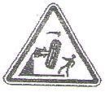Предупреждение!
При фиксации колеса убедиться в том, что кулачки правильно установлены на ободе колеса, чтобы предотвратить падение шины.

Перевести пульт управления в положение В.
- Перевести рычаг монтажной лапы (14, рис. d) в верхнее положение.

- С помощью пульта управления сдвинуть подвижную платформу (13, рис. d) от кулачкового зажима и установить колесо в вертикальном положении на платформе.
- Опустить или поднять рычаг, чтобы ввести кулачковый зажим (3, рис. а) в обод колеса.
- При сведенных кулачках (22, рис. а) сдвинуть колесо на подвижной платформе к кулачковому зажиму. Нажать на переключатель зажима (9, рис. с), чтобы раскрыть кулачки и зафиксировать ими обод с внутренней стороны. Наиболее удобным способом фиксации обода является указанный на рис. Е/1-Е/6.

Следует помнить о том, что наиболее безопасным способом крепления служит фиксация за центральный фланец колесного диска.
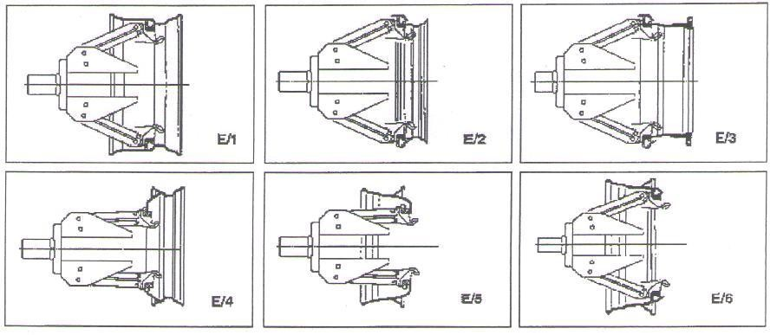

Примечание. Для колесных дисков с канавкой необходимо зажать колесо таким образом, чтобы канавка располагалась с внешней стороны (рис. Е/1).

Опасность!
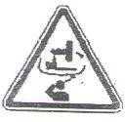
Операция опасна. Производить ее вручную только в том случае, если колесо можно удержать в руках. Для тяжелых и больших колес предусмотрено подъемное устройство.

Опасность!
Нельзя покидать рабочую зону при установленном на станке колесе.

БЕСКАМЕРНЫЕ И ШИРОКОПРОФИЛЬНЫЕ КОЛЕСА

РАЗБОРТОВКА

  - Зафиксировать колесо с помощью кулачкового зажима, как указано ранее. Проверить отсутствие воздуха в колесе.
  - Перевести пульт управления в положение С.
  - ОПУСТИТЬ МОНТАЖНУЮ ЛАПУ (14, рис. F) в рабочее положение и зафиксировать ее.
  - Перемещением пульта управления добиться того, чтобы диск отрыва борта располагался напротив внешней закраины обода колеса (рис. F).
  - Повернуть колесо и одновременно подать вперед диск отрыва борта, повторяя профиль колеса.
  - Завершить выполнение операции после полного отсоединения борта шины от обода колеса.


Опасность!
Проверить надежность крепления монтажной лапы на каретке.

Опасность!
Диск отрыва борта шины НЕ должен касаться обода колеса.

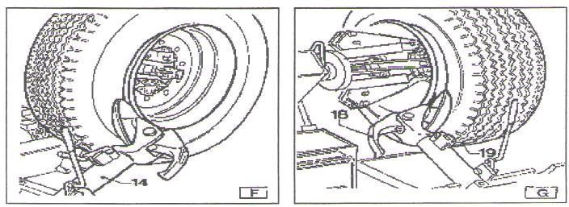

Опасность!
Для исключения опасности необходимо смазать закраину обода и борт шины, вращать колесо ПО ЧАСОВОЙ СТРЕЛКЕ, если работы производятся с внешней стороны обода колеса. И вращать колесо ПРОТИВ ЧАСОВОЙ СТРЕЛКИ, если работы выполняются с внутренней стороны колеса.
Чем сильнее шина прижата к диску, тем медленнее происходит процесс отрыва.
  - Используя рычаг управления (14, рис. F), отвести монтажную лапу от обода колеса, поднять лапу в нерабочее положение, переместить и зафиксировать ее во втором рабочем положении (рис. G).
  - Нажать на рычаг со сдвоенной монтажной головкой (19, рис. G), повернуть монтажную головку на 180 град и зафиксировать.
Затем сдвинуть монтажную головку вдоль подвижной платформы и зафиксировать.

Опасность!
Не касаться руками приспособления в момент перемещения в рабочее положение. Иначе, их можно защемить между приспособлением и колесом.

Переместить пульт управления в рабочее положение D.
Повторить указанную операцию до полного отрыва второго борта шины от диска колеса. ПРИМЕЧАНИЕ. В процессе отрыва борта шины (18, рис. G) монтажную головку можно вывести из рабочей зоны.

ДЕМОНТАЖ

Бескамерные шины можно демонтировать двумя способами:
- Если данная процедура не представляет сложности, то после разбортовки можно воспользоваться диском отрыва борта и установить его напротив внутренней плоскости шины. Снять шину с обеих сторон колесного диска (см. рис. Н).
- При работе с очень жесткими колесами или колесами высокой грузоподъемности описанная выше процедура демонтажа не подходит. Для этого необходимо использовать монтажную головку, как указано далее:
- Переместить монтажную лапу к внешней плоскости колеса.

Перевести пульт управления в положение С.

- Повернуть колесо и одновременно вставить монтажную головку между ободом колеса и бортом шины, оно должно зацепиться за борт шины (см. рис. I).
- Сместить диск на 4-5 см от приспособления, убедиться в том, что головка не расцепилась с бортом шины.
- Переместить монтажную головку наружу, пока не появится красная точка около внешней закраины обода колеса.

Перевести пульт управления в положение В.

- Вставить рычаг ВL (17, рис. I) между ободом и бортом шины справа от монтажной головки.
- Нажать на рычаг вниз и опустить колесо, чтобы закраина диска находилась примерно в 5 мм от монтажной головки.
- Повернуть колесо против часовой стрелки, нажимая на рычаг LA вниз до тех пор, пока борт шины полностью не сойдет с диска колеса.
- Переместить монтажную лапу в нерабочее положение и затем к внутренней плоскости колеса.

Перевести пульт управления в положение D.

- Повернуть монтажную головку на 180 град. и вставить между ободом диска и бортом шины (см. рис. L). Перемещать его до тех пор, пока борт не покажется из-под закраины диска колеса (эту операцию лучше выполнять в процессе вращения колеса).
- Отвести обод на 4-5 см от приспособления. Убедиться в том, что монтажная головка не отцепилась от шины.

Перевести пульт управления в положение В.

- Переместить монтажную головку в положение, пока красная точка не окажется в 3 см от внутренней плоскости обода колеса.
- Вставить рычаг ВL (17, рис. 7.6) между ободом колеса и бортом справа от монтажной головки.
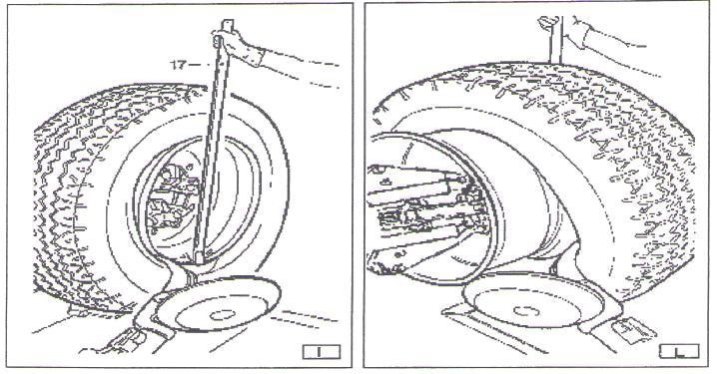
- Нажать на рычаг вниз и опустить колесо до тех пор, пока край обода колеса не окажется на расстоянии примерно 5 мм от монтажной головки. Повернуть колесо против часовой стрелки, нажимая сверху вниз на рычаг LA, пока шина не сойдет с диска.

Опасность!
При схождении шины с диска она падает на пол. Посторонних лиц в рабочей быть не должно.

МОНТАЖ

Бескамерные колеса можно монтировать с помощью диска отрыва борта шины или монтажной головки. Если монтаж шины не вызывает сложностей, следует воспользоваться диском. Если шина жесткая, следует использовать монтажную головку.

МОНТАЖ ШИНЫ С ПОМОЩЬЮ ДИСКА

Необходимо выполнить следующие этапы:
- Если диск снят с кулачкового зажима, снова закрепить его, как указано в разделе
«Крепление колеса».
- Смазать оба борта и закраины обода рекомендованной производителем смазкой.
- Закрепить зажим RP к внешней закраине в верхнем положении (см. рис. М).

Внимание!
Убедиться в том, что зажим RP жестко закреплен на ободе.

Перевести пульт управления в положение В.
- Установить шину на платформу и опустить кулачковый зажим (при этом зажим РС должен находиться в верхнем положении).
- Поднять колесный диск с монтажной головкой и повернуть его против часовой стрелки на 15-20 см. Шина будет направлена под углом к колесному диску.

Перевести пульт управления в положение С.

- Установить диск отрыва борта напротив второго борта шины и повернуть зажим до тех пор, пока зажим РС не займет нижнее положение (в направлении 6 часов).
- Сместить диск приспособления в направлении от колеса.
- Снять зажим РС и закрепить его в направлении 6 часов с другой стороны обода колеса (см. рис. N).
- Повернуть зажим на 90 град. по часовой стрелке, зажим РС должен находиться в положении на 9 часов.
- Сдвинуть диск отрыва борта вперед на расстояние примерно 1-2 см от внутренней закраины колесного диска. Повернуть кулачковый зажим по часовой стрелке, при повороте на 90 град. второй борт начинает смещаться в среднюю часть обода колеса.
- После монтажа борта шины отвести приспособление от колеса в нерабочее положение и снять зажим РС.
- Опустить кулачковый зажим, чтобы колесо встало на платформу.

Перевести пульт управления в положение В.

- Полностью свести рычаги кулачкового зажима. Зафиксировать колесо во избежание его падения.

Опасность!
Данная операция очень опасна. Ее следует выполнять вручную, если колесо можно удержать. Для больших и тяжелых колес предусмотрено специальное подъемное устройство.

- Переместить кулачковый зажим, чтобы освободить колесо.
- Снять колесо.
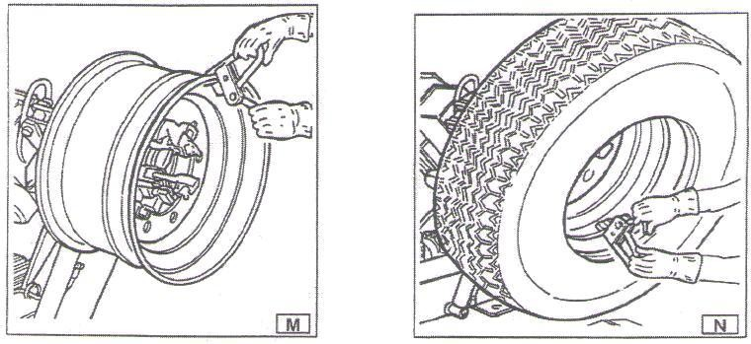

Замечание. Если это возможно, данную операцию можно ускорить путем одновременного монтажа обоих бортов шины на колесо.
Выполнить этапы, описанные в пунктах 1, 2, 3, 4, только теперь закрепить зажимы РС с обеих сторон колеса (см. пункт 4).
- Поднять обод с шиной, повернуть против часовой стрелки на 15-20 см (закрепить зажим РС в направлении 10 часов).
- Выполнить этапы, описанные в пунктах 10-15.

МОНТАЖ С ПОМОЩЬЮ МОНТАЖНОЙ ГОЛОВКИ

- Выполнить этапы пунктов 1-5 для монтажа с помощью диска.
- Перевести монтажную лапу в нерабочее положение, затем к внутренней плоскости шины и закрепить ее в этом положении.
- Проверить, что монтажная головка установлена рядом с колесом. В противном случае, повернуть ее на 180 град.

Перевести пульт управления в положение D.

- Перевести монтажную головку вперед до тех пор, пока красная метка не займет положения напротив внешней закраины обода колеса в 5 мм от нее (см. рис. О).
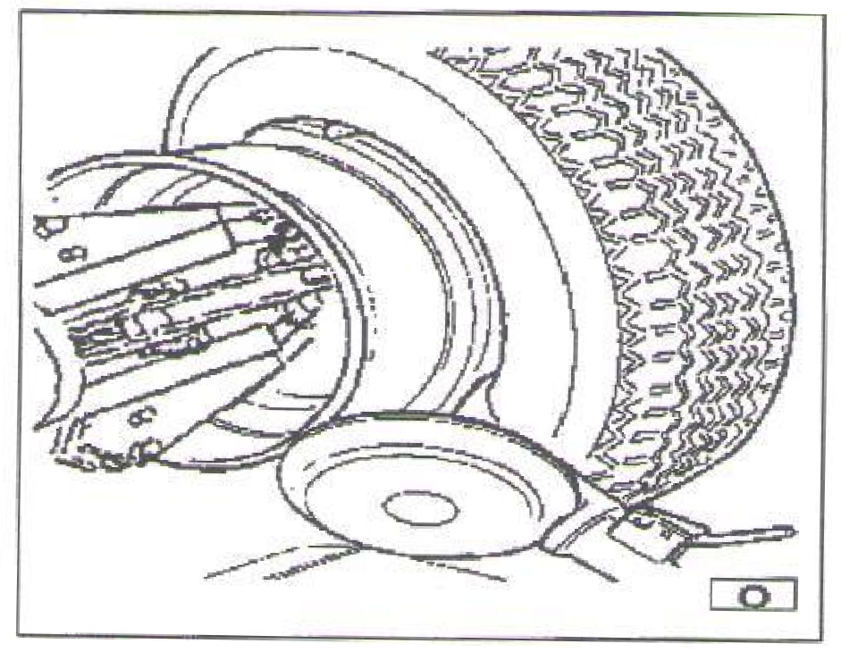

Перевести пульт управления в положение С.

- Перевести приспособление к внешней плоскости колеса и проверить его положение, при необходимости отрегулировать. Затем повернуть кулачковый зажим по часовой стрелке, пока зажим РС не окажется внизу (в направлении 6 часов). Один борт будет установлен на диске.
- Снять зажим РС.

Перевести пульт управления в положение D.

- Отсоединить монтажную головку от шины.
Перевести монтажную лапу в нерабочее положение.
- Перевести монтажную лапу к внешней плоскости шины и закрепить его в этом положении.
- Повернуть монтажную головку на 180 град. с помощью рычага (19, рис. d).
- Закрепить зажим РС в нижней части (в направлении 6 часов) другого борта шины (см. рис. N).

Перевести пульт управления в положение С.

- Повернуть кулачковый зажим по часовой стрелке примерно на 90 град. (в направлении 9 часов).
- Сдвинуть монтажную головку вперед, пока красная точка не окажется напротив внешней закраины обода колеса и примерно в 5 мм от нее.
Повернуть кулачковый зажим по часовой стрелке и проверить, что через 90 град. поворота второй борт смещается к центру обода колеса. Продолжать вращение до тех пор, пока зажим РС не окажется в нижней части колеса (в направлении 6 часов). Второй борт будет установлен на диске.
- Выполнить этапы 11-15 для монтажа с помощью диска отрыва борта, это позволит правильно снять колесо со станка.

КАМЕРНЫЕ ШИНЫ

ПРЕДУПРЕЖДЕНИЕ: открутить втулку вентиля в момент снижения давления в шине, чтобы вентиль не мешал процедуре разбортовки шины.
Выполнить все этапы, описанные для разбортовки бескамерных шин. Следует прекратить процесс разбортовки сразу после того, как борт отошел от обода диска во избежание повреждения вентиля.

ДЕМОНТАЖ
Перевести пульт управления в положение С.

- Перевести монтажную лапу (14, рис. D) в нерабочее положение. Сместить ее в направлении внешней плоскости колеса.
- Повернуть колесо и сместить монтажную головку (18, рис. D) вперед, вставив ее между ободом колеса и бортом шины, пока последний не зацепится за головку.
- Сместить диск на 4-5 см от приспособления, убедиться в том, что монтажная головка не отцепилась от борта.
- Сместить монтажную головку наружу до тех пор, пока красная точка не окажется около внешней закраины обода.

Перевести пульт управления в положение В.

- Вставить рычаг ВL (см. рис. Р) между ободом колеса и бортом справа от монтажной головки.
- Нажать вниз на рычаг и сдвинуть колесо, чтобы закраина обода оказалась на расстоянии примерно 5 мм от монтажной головки.
- Повернуть колесо против часовой стрелки, нажав на рычаг LA вниз до тех пор, пока борт полностью не сойдет с колесного диска.
- Переместить монтажную лапу в нерабочее положение. Опустить кулачковый зажим, чтобы колесо коснулось платформы. Переместить кулачковый зажим влево, чтобы снять камеру.
- Снять камеру и поднять колесо.

Переместить пульт управления в положение D.

- Переместить монтажную лапу к внутренней плоскости шины, повернуть монтажную головку на 180 град. и перевести лапу в рабочее положение. Вставить монтажную головку между ободом колеса и бортом и сместить ее до тех пор, пока борт не сойдет с диска (данную операцию целесообразно выполнять при одновременном вращении колеса).
- Сдвинуть диск на 4-5 см от монтажной головки, убедившись, что приспособление не отцепилось от шины.

Переместить пульт управления в положение В.

- Смесить монтажную головку до тех пор, пока красная точка не окажется на расстоянии примерно 3 см от внутренней плоскости колесного диска.
- Вставить рычаг ВL между ободом и бортом шины справа от монтажной головки (см. рис. Q).
- Нажать на рычаг вниз и опустить колесо до тех пор, пока закраина обода не окажется в 5 мм от монтажной головки. Повернуть колесо против часовой стрелки и нажимать на рычаг LA вниз до полного схождения шины с колесного диска.

Опасность!
При схождении шины с обода она падает. Проверить, что в рабочей зоне нет посторонних лиц.

МОНТАЖ
- Если диск снят с кулачкового зажима, снова закрепить его в зажиме, как описано в разделе «Крепление колеса».
- Смазать оба борта шины и диска рекомендованной производителем смазкой. З) Закрепить зажим RP на внешней закраине обода в верхней точке (см. рис. R).

Внимание!
Убедиться в надежности крепления зажима на ободе диска. Перевести пульт управления в положение В.
- Установить шину на платформу и повернуть кулачковый зажим (зажим RP должен находиться в верхнем положении), чтобы зацепить зажим за борт.
- Поднять шину с зажимом RP и повернуть ее против часовой стрелки примерно на 15- 20 см. Шина встанет под углом к ободу колеса.
- Переместить монтажную лапу в нерабочее положение. Сдвинуть ее к внутренней плоскости колеса и зафиксировать в этом положении.
- Проверить, что монтажная головка установлена напротив борта шины. В противном случае, нажать на рычаг (19, рис. D) и повернуть ее на 180 град.

Перевести пульт управления в положение D.
- Переместить монтажную головку до тех пор, пока красная точка не окажется напротив внешней закраины обода колеса в 5 мм от нее (см. рис. S).

Перевести пульт управления в положение С.

- Сдвинуть приспособление к внешней плоскости колеса и проверить положение монтажной головки, при необходимости отрегулировать его. Затем повернуть кулачковый зажим по часовой стрелке, пока зажим РС не займет нижнего положения (в направлении 6 часов). Первый борт шины установлен на обод колеса. Снять зажим RP.

Перевести пульт управления в положение D.
- Отцепить монтажную головку от шины.
- Переместить монтажную лапу в нерабочее положение. Перевести ее к внешней плоскости колеса.
- Повернуть приспособление на 180 град. с помощью рычага (19, рис. D).
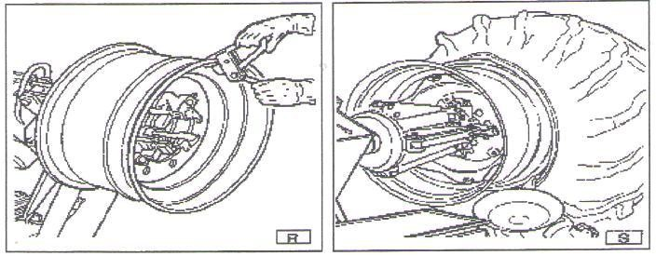

Перевести пульт управления в положение В.

- Повернуть кулачковый зажим до тех пор, пока отверстие под вентиль не окажется внизу (в направлении 6 часов).
- Переместить платформу (4, рис. А) под колесо и опустить кулачковый зажим до момента соприкосновения шины с платформой. Поскольку платформа немного перемещается вперед, появляется небольшое пространство, которое позволяет вставить камеру в шину.
Замечание: отверстие под вентиль расположено ассиметрично по отношению к центру обода колеса. В этом положении необходимо вставить камеру, как показано на рис. Т.
Вставить вентиль в отверстие и зафиксировать его блокировочным кольцом.
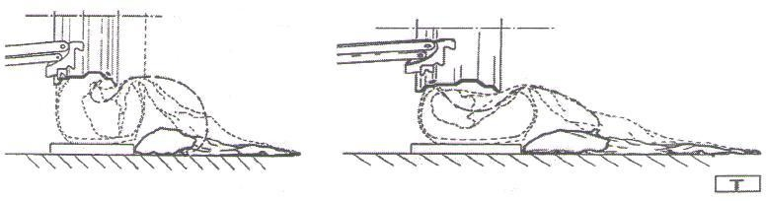
- Установить камеру на обод колеса (замечание: для облегчения процедуры повернуть кулачковый зажим по часовой стрелке).
- Повернуть кулачковый зажим до тех пор, пока вентиль не окажется в нижнем положении (на 6 часов).

- Немного накачать камеру (до расправления складок), чтобы не повредить ее при монтаже второго борта.
- Закрепить втулку на вентиль и затем снять блокировочное кольцо.

Замечание: основное назначение операции состоит в том, чтобы освободить вентиль в процессе монтажа второго борта шины во избежание его повреждения.
Перевести пульт управления в положение С.
- Перевести монтажную лапу (14, рис. D) в рабочее положение.
- Сдвинуть приспособление вперед, пока красная точка не окажется напротив внешней закраины обода и примерно в 5 мм от нее.
- Потянуть за рычаг и переместить борт в центр обода колеса. Вращать кулачковый зажим до тех пор, пока шина полностью не зайдет на обод колеса.
- Переместить монтажную лапу в нерабочее положение.
- Установить платформу под колесом и опустить кулачковый зажим, пока колесо не коснется платформы.
- Как только колесо окажется на платформе, проверить, что вентиль правильно установлен в отверстии. В противном случае, немного повернуть кулачковый зажим, чтобы изменить его положение. Закрепить вентиль блокировочным кольцом и снять втулку с вентиля.
- Свести рычаги зажима. Зафиксировать колесо, чтобы оно не упало.
- Переместить платформу, чтобы снять колесо с кулачкового зажима.
- Снять колесо.

Опасность! Операция опасна.

КОЛЕСО С 5-СЕКЦИОННЫМ ДИСКОМ

- Закрепить колесо в кулачковом зажиме, как описано ранее, проверить отсутствие воздуха в шине.

Перевести пульт управления в положение С.
- Опустить монтажную лапу (14, рис. D) в рабочее положение до щелчка крюка на балке.
- С помощью рычага управления установить колесо таким образом, чтобы диск отрыва борта оказался рядом с внешней закраиной обода колеса.
- Повернуть кулачковый зажим и одновременно сместить диск приспособления вперед до момента освобождения бортового кольца. Следить за положением уплотнительного кольца.
- Повторить данную операцию и переместить диск приспособления к бортовому кольцу (см. рис. Z), отжать шину от кольца. Снять кольцо с помощью специального рычага ТL (19, рис. Z) или диска отрыва борта шины.
- Снять уплотнительное кольцо.
- Отвести монтажную лапу (14, рис. D) от закраины обода.
Перевести ее в нерабочее положение. Сдвинуть монтажную лапу к внутренней плоскости диска колеса.
- Нажать на рычаг (19, рис. D) и повернуть монтажную головку на 180 град. Опустить монтажную лапу в рабочее положение.

Перевести пульт управления в положение D.
- Повернуть кулачковый зажим и одновременно сместить диск отрыва борта шины вверх между ободом колеса и бортом шины. Сдвинуть диск приспособления к шине после того, как борт начнет отрываться от обода колеса, сдвинуть диск приспособления к внешней закраине обода. (Примечание: предварительно смазать борта шины).
- Переместить монтажную лапу в нерабочее положение.

Перевести пульт управления в положение В.
- Установить платформу (4, рис. А) непосредственно под колесом.
- Опустить кулачковый зажим до момента установки колеса на платформу.
- Переместить зажим влево до тех пор, пока шина с бортовым кольцом не сойдет с обода колеса.
- Снять колесный диск с зажима станка.
- Установить шину на платформу и повернуть бортовым кольцом в направлении зажима.
- Закрепить бортовое кольцо на зажиме, как указано в разделе «Крепление колеса».

Опасность!
Шина не имеет жесткого крепления с бортовым кольцом.

Любое воздействие на него в процессе установки или опускания может привести к выпадению шины.

Перевести пульт управления в положение D.
- Поднять колесо.
- Переместить монтажную лапу в рабочее положение.
- Установить кулачковый зажим таким образом, чтобы диск отрыва борта оказался на уровне борта шины.
- Повернуть кулачковый зажим и сдвинуть диск приспособления вперед до тех пор, пока шина полностью не сойдет с бортового кольца.

Опасность!
При снятии с обода шина может упасть. Убедиться в отсутствии посторонних лиц в рабочей зоне.

МОНТАЖ

КОЛЕСА С 3-СЕКЦИОННЫМИ ДИСКАМИ

- Установить монтажную лапу в нерабочее положение. Если обод снят с кулачкового зажима, снова закрепить его, как указано в разделе «Крепление колеса».
Если шина камерная, установить обод отверстием под вентиль вниз (в направлении 6 часов).
- Смазать оба борта шины и закраины обода рекомендованной производителем смазкой.

Перевести пульт управления в положение В.
- Установить шину на платформу.
Примечание: если шина камерная, установить обод отверстием под вентиль вниз (в направлении 6 часов).
- Опустить или поднять кулачковый зажим к центру обода и шины.
- Переместить шину вперед на платформе до тех пор, пока обод не войдет в шину.

Внимание! Если шина камерная, вложить вентиль внутрь, чтобы не повредить его.
- Переместить монтажную лапу к внешней плоскости колеса и опустить ее в рабочее положение с диском отрыва борта в направлении колеса.
Примечание: если шина не вставлена в обод, сместить кулачковый зажим, чтобы борт шины оказался напротив диска отрыва борта. Переместить диск приспособления вперед (при одновременном вращении кулачкового зажима) до полной установки шины на обод.

- Установить бортовое кольцо на обод колеса и блокировочное кольцо с помощью диска приспособления, как показано на рис. Y.
- Перевести монтажную лапу в нерабочее положение и одновременно свести рычаги кулачкового зажима. Зафиксировать колесо, чтобы оно не упало.

Опасность!
Операция опасна. Производить ее вручную только в том случае, если колесо можно удержать в руках. Для тяжелых и больших колес предусмотрено подъемное устройство.
- Переместить кулачковый зажим, чтобы освободить колесо.
- Снять колесо.

КОЛЕСА С 5-СЕГМЕНТНЫМИ ДИСКАМИ
- Установить монтажную лапу в нерабочее положение. Если обод колеса снят с кулачкового зажима, снова закрепить его, как указано в разделе «Крепление колеса».
- Смазать оба борта шины и закраины обода рекомендованной производителем смазкой.

Перевести пульт управления в положение В.
- Установить шину на платформу.
- Опустить или поднять кулачковый зажим к центру обода и шины.
- Перевести кулачковый зажим вправо до тех пор, пока обод не войдет в шину. Переместить шину вперед на платформе до тех пор, пока обод не войдет в шину.
- Установить бортовое кольцо на обод колеса (с уже установленным блокировочным кольцом).
Замечание: если обод колеса и бортовое кольцо имеют пазы для крепления, необходимо проверить, что они совмещены друг с другом.

Перевести пульт управления в положение С.
- Перевести монтажную лапу в рабочее положение и повернуть диск отрыва борта шины к колесу.
Примечание: если бортовое кольцо не установлено на ободе, как положено, переместить кулачковый зажим до тех пор, пока бортовое кольцо не будет установлено напротив диска. Перевести диск вперед (при вращении кулачкового вала), пока не появится доступ к месту установки уплотнительного кольца.
- Смазать уплотнительное кольцо и его посадочное место.

Перевести пульт управления в положение С.
- Установить блокировочное кольцо на обод колеса с помощью диска отрыва борта, как показано на рис. Y.
Перевести монтажную лапу в нерабочее положение и свести полностью рычаги кулачкового зажима. Зафиксировать колесо во избежание его падения.

Опасность!
Данная операция опасна. Выполнять ее вручную в том случае, если можно удержать колесо в руках. Для больших и тяжелых колес предусмотрено подъемное устройство.
Переместить кулачковый зажим и освободить крепление колеса. Снять колесо.

Опасность!
Не накачивать шину воздухом на кулачковом зажиме.

Процедура накачки опасна и должна выполнять после снятия колеса со станка и установки в специальную клеть.

ТЕХНИЧЕСКОЕ ОБСЛУЖИВАНИЕ

Предупреждение!
Обслуживание следует выполнять после выключения станка от сети.

Для обеспечения надежной работы станка следует регулярно выполнять обслуживание.

- Смазывать следующие детали своевременно после тщательной очистки керосином:
  - шарниры кулачкового зажима;
  - направляющую опоры монтажной лапы;
  - направляющую каретки.
- Периодически смазывать подъемный цилиндр кронштейна кулачкового зажима и шарниры. Заправить смазку через предусмотренные конструкцией масленки (см. рис. J). Использовать стандартную смазку.
Примечание: для получения доступа к масленке кронштейна следует снять пластиковую крышку, открутив два самореза, как показано на рис. J.
- Периодически проверять уровень масла в гидравлическом блоке. Для контроля использовать масляный щуп под крышкой бачка.
При необходимости долить масло И-20а
- Периодически проверять уровень масла в редукторе, когда кронштейн монтажной лапы полностью опущен (находится в конце хода). Для этого предусмотрено смотровое окно в корпусе редуктора. При необходимости следует заправить масло ТАД-17.

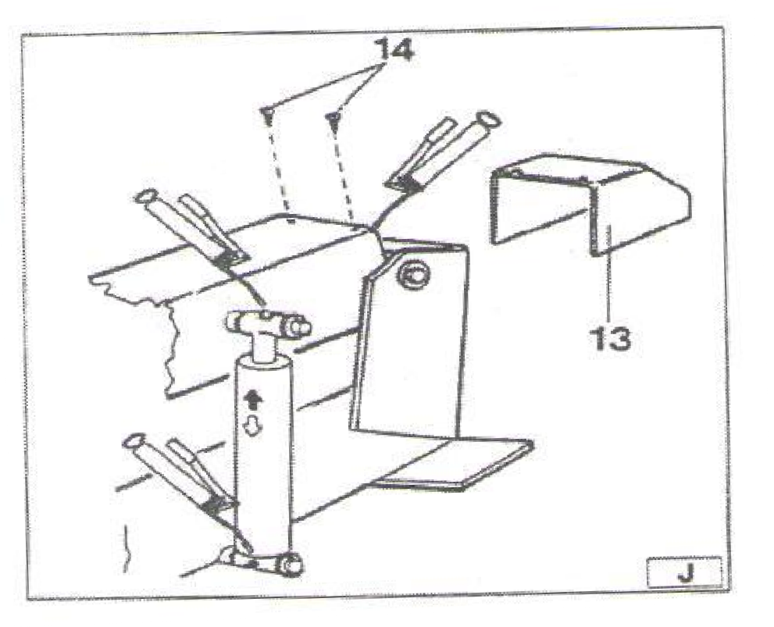
Замечание: при необходимости смены масла в редукторе или гидравлическом блоке необходимо открутить сливные пробки.

Предупреждение!
Операции технического обслуживания следует выполнять только после отключения станка от электросети.

ПОИСК И УСТРАНЕНИЕ НЕИСПРАВНОСТЕЙ
После включения основного выключателя на электрическом щитке предупреждающие сигналы не срабатывают и не работает режим управления.

Причины
- Силовые кабели не подключены.
- Отсутствует питание в сети.

Методы устранения
- Переподключить провода к источнику электропитания.
- Включить электропитание в сети.

После нажатия на основной выключатель срабатывает предупреждающий сигнал, но электродвигатель гидросистемы не работает.

Причина
Сработал магнитно-тепловой выключатель цепи двигателя.

Методы устранения
Позвонить в службу технической поддержки для выяснения причин и восстановления работоспособности цепи.

Предупреждение.
Если станок неисправен после применения методов устранения, его следует выключить и позвонить в службу технической поддержки.

ТРАНСПОРТИРОВКА СТАНКА
Станок оснащен вилочным кронштейном (1, рис. А), который необходимо установить перед выполнением транспортировки станка.

Необходимо соблюдать следующий порядок действий:
- Полностью опустить кронштейн кулачкового зажима (2, рис. А).
- Свести зажимные кулачки (3, рис. А).
- Зацепить крюк подъемного механизма за трос (как минимум 60 мм шириной и длиной, достаточной для того, чтобы поднять крюк над шиномонтажным станком).
- Соединить кольцом оба конца каната (ремня) и поднять станок с помощью погрузчика.

ХРАНЕНИЕ

Если планируется хранить станок в течение длительного периода времени (3-4 месяца), необходимо:
- Свести зажимные кулачки, опустить кронштейн кулачкового зажима в рабочее положение.
- Отключить станок от источника электропитания.
- Смазать все детали смазкой, а именно:
  - держатель кулачков;
  - прорезь кронштейна кулачкового зажима;
  - направляющие каретки;
  - монтажную лапу.
Слить масло/жидкость из резервуаров и обмотать станок пластиковым материалом для защиты от попадания пыли в рабочие узлы и механизмы станка.

Если станок включается в работу после продолжительного периода хранения, необходимо:
- залить масло в емкости станка.
- С помощью отвертки нажать на штифт в середине электрического клапана (см. рис. Х), чтобы вручную разблокировать клапаны после длительного периода хранения.
- Восстановить электрические подключения.

УТИЛИЗАЦИЯ

Если станок выработал свой ресурс, его следует отключить от источника питания. Это оборудование относится к особой категории и подлежит разборке и утилизации в соответствии с действующим законодательством.
Если упаковка не разлагается естественным путем, ее следует отправить на станцию приема материалов для сдачи в утиль.

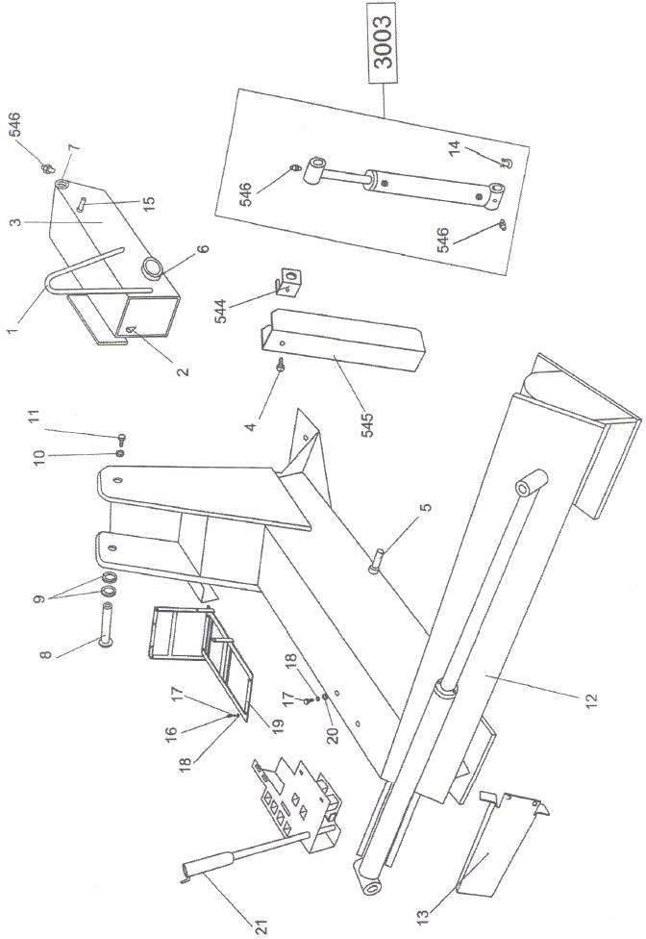
Рис. 1

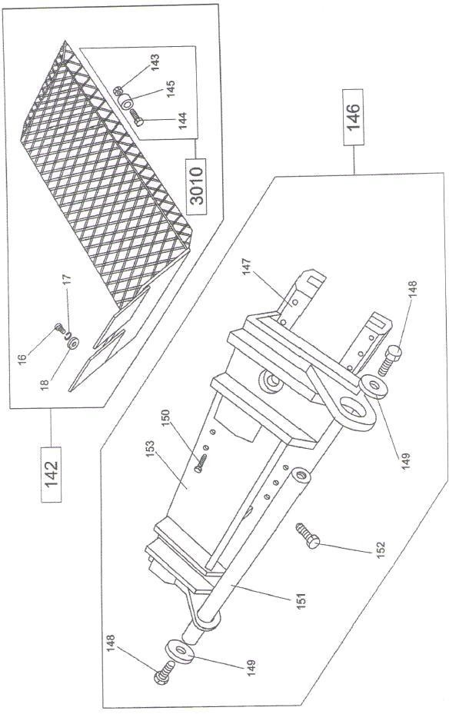
Рис. 2

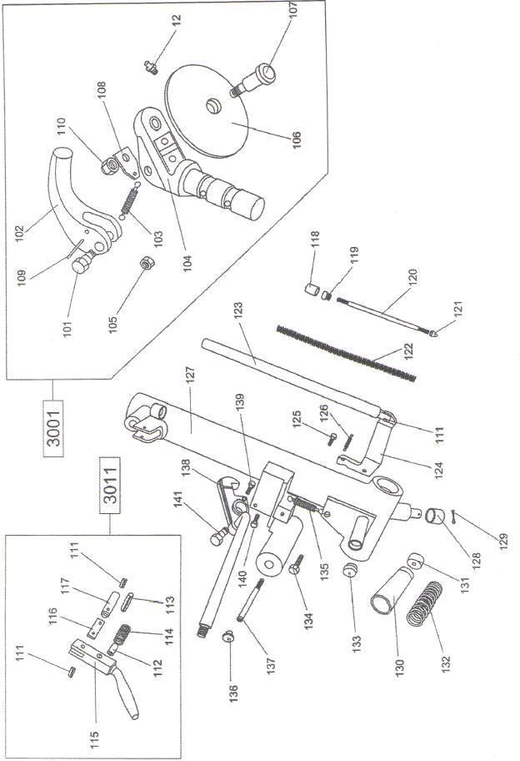
Рис. 3

Рис. 4
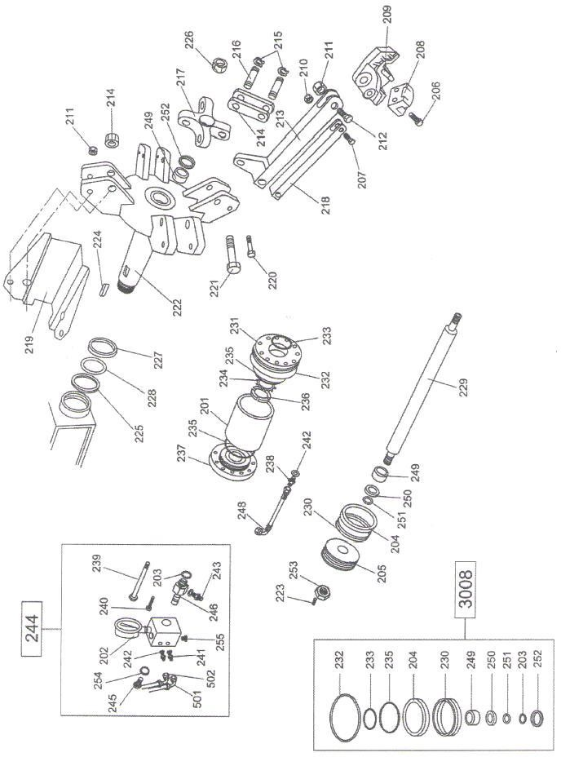

Рис. 5

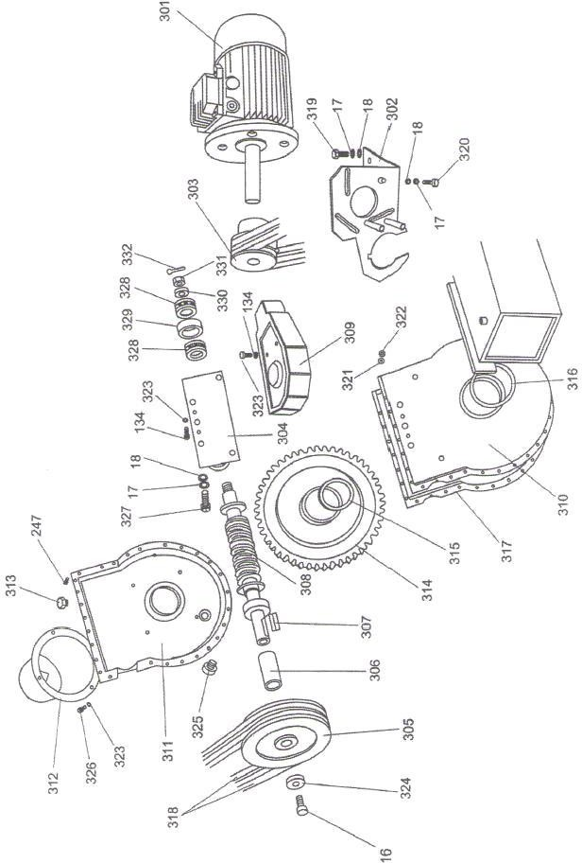

Рис. 6

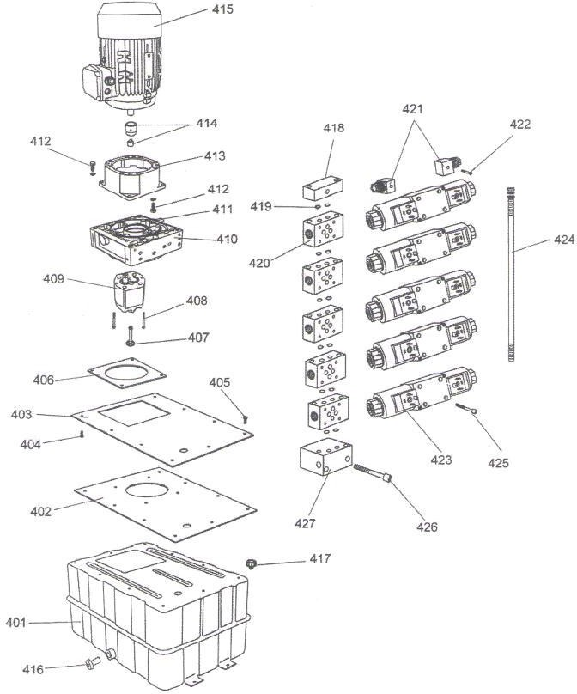

Рис. 7

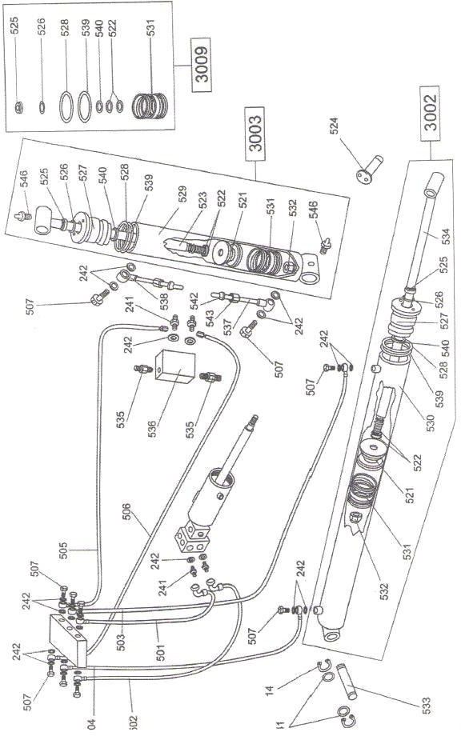

Рис. 8

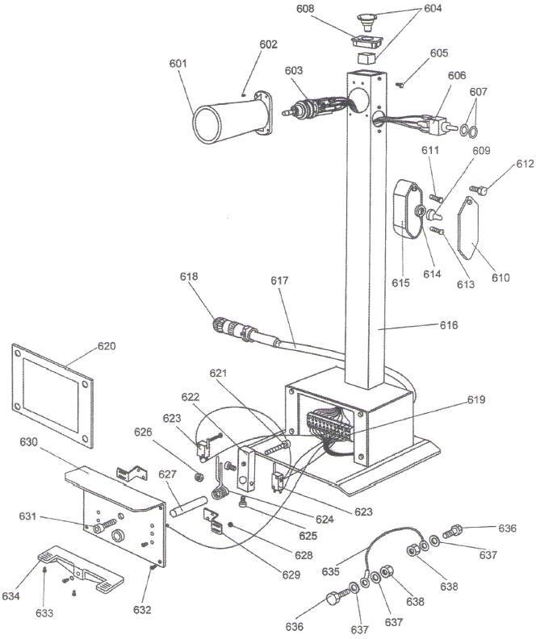

Рис. 9
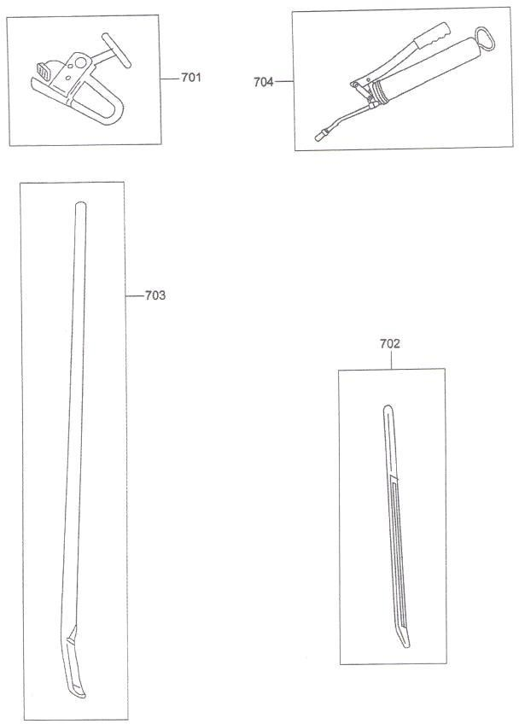

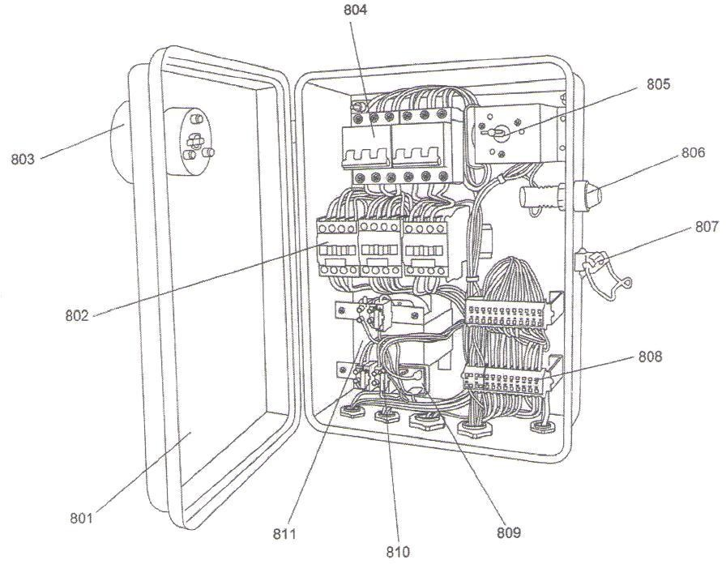
Рис. 10

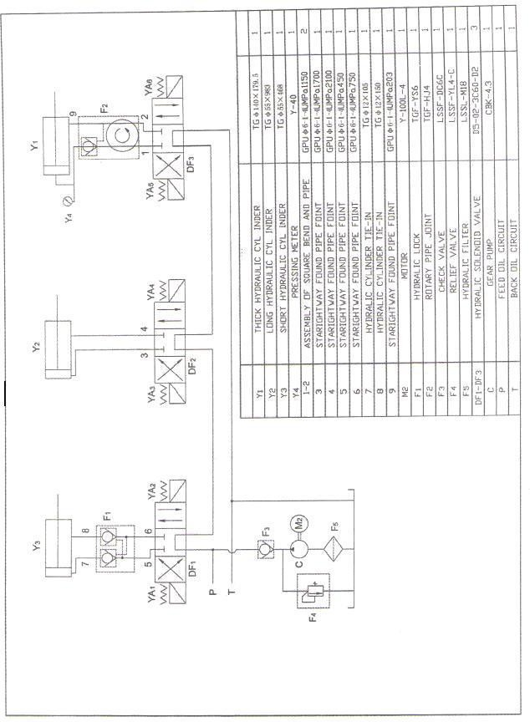
Рис. 11

Y1 – гидроцилиндр
Y2 – гидроцилиндр расширения Y3 – гидроцилиндр сжатия
Y4 – манометр
7-8 – гидроцилиндр М2 – электродвигатель F1 – гидрозатвор
F2 – поворотное соединение F3 – контрольный клапан
F4 – редукционный клапан F5 – фильтр
DF1-DF3 – электромагнитный клапан С – шестеренный насос
Р – контур подачи масла Т – контур отвода масла

3 фазы/РЕ 2
3 × 1,5+1мм² 1,5мм
В
В
В В

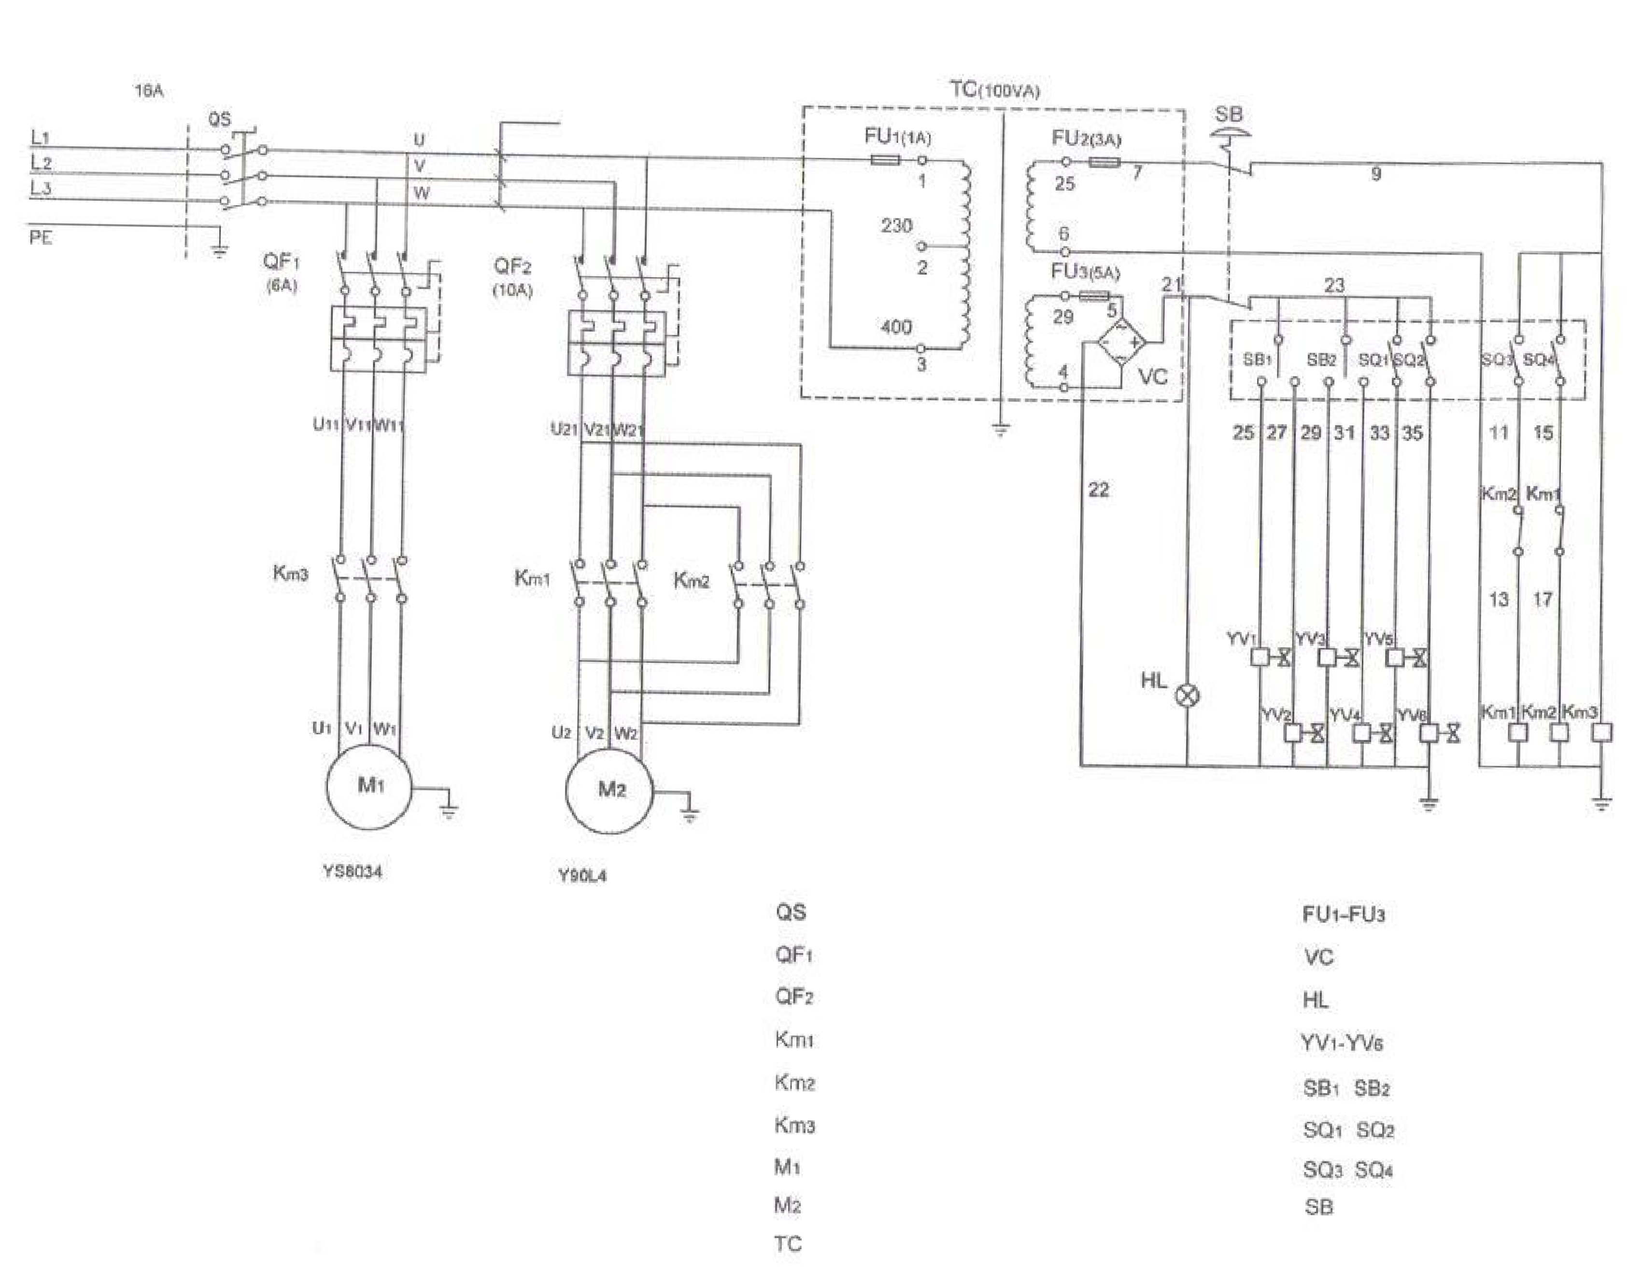
Рис. 12
38

1,5 кВт 1,8кВт

Основной выключатель Выключатель насоса
Выключатель эл-двигателя
Контактор вращения эл-двигателя по часовой стрелке
Контактор вращения эл-двигателя против часовой стрелки
Выключатель питания насоса Электродвигатель насоса
Электродвигатель поворота Трансформатор

Предохранитель Выпрямитель СИД
Электромагнитный клапан Переключатель
Кнопочный выключатель
Микровыключатель Силовой выключатель

1 | Кронштейн для подъема (проушина)
2 | Отверстие для заправки масла
3 | Подъемный рычаг
4 | Винт
5 | Валик
6 | Втулка
7 | Втулка
8 | Стержень
9 | Шайба
10 | Шайба
11 | Винт М14×25
12 | Направляющая
13 | Крышка
14 | Пружинное кольцо Ф24
15 | Стержень
16 | Винт М10×25
17 | Шайба Ф10
18 | Шайба Ф10
19 | Опора
20 | Винт М10×20
21 | Монтажная лапа
101 | Винт
102 | Монтажная головка
103 | Пружина
104

105 | Гайка
106 | Диск
107 | Болт
108 | Нажимная пластина
109 | Штифт Ф60
110 | Гайка
111 | Штифт Ф6
112 | Штифт Ф10
113 | Штифт Ф8
114 | Пружина
115 | Штифт
116 | Соединитель
117 | Штифт
118 | Контактная головка
119 | Гайка
120 | Стержень
121 | Гайка
122 | Пружина
123 | Втулка
124 | Захват
125 | Винт М6×35
126 | Пружина
127 | Рычаг
128 | Колесо
129 | Штифт Ф4×45
130 | Втулка

131 | Заглушка
132 | Пружина
133 | Заглушка
134 | Винт М8×25
135 | Пружина
136 | Заглушка
137 | Винт М8×110
138 | Монтажная головка
139 | Винт М8×40
140 | Винт М6×25
141 | Винт М18×50
142 | Монтаж-Демонтаж
143 | Гайка М16
144 | Винт М16×70
145 | Колесо
146 | Чертеж
147 | Хвостовик
148 | Винт М12×25
149 | Шайба
150 | Винт М10×85
151 | Вал
152 | Винт М10×25
153 | Модуль приспособления
201 | Гильза цилиндра
202 | Манометр

203 | Уплотнительное кольцо
204 | Уплотнение
205 | Поршень
206 | Винт
207 | Винт
208 | Блок
209 | Кулачки
210 | Гайка
211 | Гайка
212 | Винт
213 | Опора
214 | Гайка
215 | Пружинное кольцо
216 | Штифт
217 | Блок
218 | Опора
219 | Металлический уголок
220 | Винт
221 | Винт
222 | Вал
223 | Винт
224 | Шпонка
225 | Шайба
226 | Гайка
227 | Шайба
228 | Фетровое кольцо

229 | Цилиндрический вал
230 | Нейлоновое кольцо
231 | Передний фланец
232 | Уплотнительное кольцо
233 | Уплотнительное кольцо
234 | Прокладка
235 | Уплотнительное кольцо
236 | Гайка
237 | Задний фланец
238 | Винт
239 | Винт
240 | Винт
241 | Винт
242 | Прокладка
243 | Винт
244 | Клапан в сборе
245 | Винт
246 | Плунжер клапана
247 | Клапан
248 | Масляная трубка
249 | Резьбовая крышка
250 | Уплотнение
251 | Уплотнительное кольцо
252 | Уплотнение
253 | Гайка
254 | Прокладка

255 | Винт
301 | Электродвигатель
302 | Крепление электродвигателя
303 | Шкив электродвигателя
304 | Крышка приводного ремня
305 | Ременный шкив
306 | Втулка
307 | Шпонка 8×7
308 | Червяк
309 | Крепление
310 | Кожух винтового редуктора (правый)
311 | Кожух винтового редуктора (левый)
312 | Крышка
313 | Пробка
314 | Колесо червячное
315 | Шайба
316 | Кольцо
317 | Прокладка
318 | Ремень
319 | Винт М10×30
320 | Винт М10×35
321 | Шайба Ф6
322 | Гайка Ф6
323 | Шайба Ф8
324 | Шайба

325 | Винт М10×20
326 | Винт М8×20
327 | Винт М10×30
328 | Подшипник
329 | Подшипник
330 | Шайба
331 | Гайка М18×1,5
332 | Штифт
401 | Масляный бак
402 | Прокладка
403 | Расширительная прокладка
404 | Винт
405 | Винт
406 | Прокладка
407 | Фильтр
408 | Винт
409 | Шестеренный насос
410 | Блок подачи масла
411 | Клапан
412 | Винт
413 | Присоединительный фланец
414 | Соединитель
415 | Электродвигатель
416 | Масляный фильтр
417 | Пробка

418 | Крышка
419 | Уплотнительное кольцо
420 | Блок подачи масла
421 | Блок
422 | Винт
423 | Электрические клапаны
424 | Соединительный винт
425 | Винт
426 | Винт
427 | Крепление блока подачи масла
501 | Основная трубка
502 | Основная трубка
503 | Трубка
504 | Трубка
505 | Трубка
506 | Трубка
507 | Винт
521 | Поршень
522 | Кольцо Ф20×2,4
523 | Шток
524 | Штифт
525 | Уплотнение
526 | Кольцо
527 | Крышка
528 | Кольцо

529 | Трубка
530 | Трубка
531 | TW-уплотнение
532 | Винт М18
533 | Штифт
534 | Шток
535 | Клапан
536 | Затвор
537 | Трубка Ф12
538 | Соединитель
539 | Кольцо
540 | Уплотнение
541 | Шайба
542 | Клапан Ф12
543 | Винт
544 | Винт
545 | Крышка
546 | Лубрикатор
601 | Рукоятка рычага управления
602 | Винт
603 | Четырехпозиционный переключатель
604 | Выключатель аварийной остановки
605 | Винт
606 | Переключатель
607 | Шайба

608 | Крышка кнопки аварийной остановки
609 | Защитное кольцо
610 | Предохранительная крышка
611 | Винт
612 | Винт
613 | Винт
614 | Шайба
615 | Корпус
616 | Кронштейн
617 | Провода электропитания
618 | Разъем
619 | Контактная колодка
620 | Уплотнение
621 | Винт
622 | Крепление педали
623 | Микровыключатель
624 | Пружина
625 | Винт
626 | Крышка резьбовая (гайка)
627 | Вал
628 | Крышка резьбовая (гайка)
629 | Кронштейн
630 | Пластина педали
631 | Винт
632 | Винт
633 | Винт

634 | Педальный узел
635 | Соединительная проводка
636 | Винт
637 | Шайба
638 | Крышка резьбовая (гайка)
701 | Зажим борта шины легкосплавных колес
702 | Монтажная лопатка
703 | Рычаг
704 | Насос для смазки
801 | Электрический щиток
802 | Контактор
803 | Основной выключатель
804 | Защитный выключатель
805 | Основной выключатель
806 | Лампа
807 | Замок
808 | Разъем для подключения электромагнитных клапанов
809 | Выпрямительный мост
810 | Блок предохранителей
811 | Трансформатор
3001 | Монтажная головка в сборе
3002 | Цилиндр расширения

3003 | Цилиндр сжатия
3008 | Комплект прокладок для цилиндра Ф 95
3009 | Комплект прокладок для цилиндра Ф50
3010 | Колесо с креплением
3011 | Защелка для монтажного приспособления

